ZAT WARNA MERAH DARI KULIT BATANG ROSELLA SEBAGAI ALTERNATIF PEWARNA MINUMAN

Oleh : Wika Sari Dewi
(Mahasiswa Teknologi Pangan Universitas Pasundan)

Makanan dan minuman pada jaman modern sekarang sudah cukup beragam dan bervariatif. Tidak hanya rasa yang enak, tetapi tekstur dan warna yang menarik bisa menjadi daya tarik konsumen. Warna pada makan dan minuman sangat berperan penting dalam tingkat kesukaan terhadap produk. Taukah anda bahwa di dalam makanan dan minuman masih banyak penggunaan pewarna yang tidak diizinkan? Beberapa jenis pewarna seperti rhodamin B, metanil yellow, pewarna tekstil dan yang lainnya tercatat sebagai pewarna yang dilarang dan berbahaya, namun saat ini masih banyak digunakan.
Pewarna Makanan yang Dilarang dan Efek yang Ditimbulkan
Pewarna sintetik merupakan bahan pewarna yang dapat memberikan warna yang tidak ada di alam dan merupakan sintesis kimia, contohnya metanil yellow dan rhodamin B. Zat pewarna sintetik harus melalui berbagai prosedur pengujian sebelum dapat digunakan sebagai zat pewarna makanan dan minuman. Ada beberapa zat warna berbahaya apabila dicampurkan kedalam makanan dan minuman.
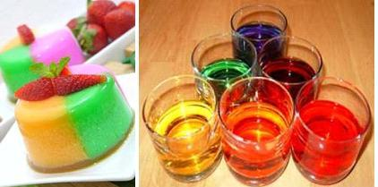

Gambar 1. Makanan dan Minuman yang Ditambahkan Pewarna Makanan
Metanil Yellow merupakan salah satu zat pewarna yang tidak diizinkan untuk ditambahkan ke dalam makanan dan minuman. Metanil Yellow digunakan sebagai pewarna untuk produk-produk tekstil, dan cat. bisa menyebabkan mual, muntah , sakit perut, diare, panas, rasa tidak enak dan tekanan darah rendah.
Rhodamin B sampai sekarang masih banyak digunakan untuk mewarnai berbagai makanan dan minuman seperti pada kue-kue tradisional, es krim, saus, sirup. Warna yang dihasilkan yaitu merah keungu-unguan yang sangat terang. Bahan yang seharusnya digunakan sebagai bahan pewarna kertas ini sangat berbahaya jika dikonsumsi sebagai bahan pewarna makanan. Gejala akut yang ditimbulkan yaitu kecarunan, iritasi pada saluran pencernaan, bahkan ada kemungkinan untuk terkena kanker, dan air seni berwarna merah atau merah muda.
Isolasi Zat Warna Alami
Upaya untuk menghindari penggunaan zat pewarna sintetis berbahaya telah dilakukan oleh para peneliti melalui isolasi zat warna alami. Proses isolasi zat warna yaitu pengambilan dan pemisahan pigmen zat warna yang terkandung pada bahan-bahan alami. Biasa dilakukan dengan beberapa cara, tergantung dari sifat bahan yang akan disolasi.
Ekstraksi merupakan suatu cara untuk memisahkan campuran menjadi komponen terpisah. Ekstraksi adalah proses penarikan komponen zat aktif suatu bahan dengan menggunakan pelarut tertentu. Pemilihan metode ekstraksi senyawa ditentukan oleh beberapa faktor, yaitu sifat jaringan tanaman, sifat kandungan zat aktif serta kelarutan dalam pelarut yang digunakan. Prinsip ekstraksi adalah melarutkan senyawa polar dalam pelarut polar dan senyawa non-polar dalam pelarut non-polar.
Isolasi Zat Warna Dari Kulit Batang Rosella
Rosella (Hibiscus sabdariffa) merupakan tanaman herbal yang memiliki bunga dan batang yang berwarna merah dan biasanya mencolok, memiliki daun berwarna hijau gelap sampai dengan merah, dan memiliki kulit dan batang yang berserat kuat. Bunga berwana merah dengan warna gelap ditengahnya, dengan jumlah kelopak antara 3–7 buah.
Bunga rosella sudah banyak dikonsumsi baik sebagai minuman maupun digunakan sebagai makanan, selain dari warna merah yang dihasilkan juga mempunyai banyak khasiat yaitu untuk meningkatkan stamina, menurunkan tekanan dan kadar gula darah, menurunkan kolesterol dan lain-lain.
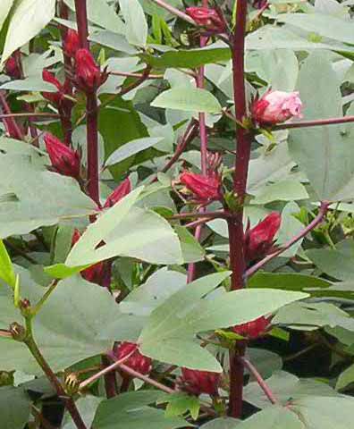

Gambar 2. Tanaman Rosella (Hibiscus sabdariffa)
Kulit batang rosella yang berwarna merah masih bisa di manfaatkan untuk diisolasi zat warna yang dikandungnya yang nantinya bisa dimanfaatkan sebagai bahan pewarna minuman. Kulit rosella terlebih dahulu dilakukan proses blanching yaitu perlakuan panas dengan menggunakan uap air dengan suhu 60-70˚C selama 3 menit untuk menginaktifkan enzim sehingga tidak mengalami perubahan atau kerusakan warna, sebagai hasil aktivitas enzim.
Kulit batang rosella yang telah di blanching dilakukan pengecilan ukuran bisa dengan cara dipotong kecil ataupun di tepungkan. Pengecilan ukuran disini bertujuan agar mempermudah proses ekstraksi zat warna merah secara optimal.
Ekstraksi zat warna dari kulit batang Rosella dilakukan menggunakan metode maserasi dengan menggunakan pelarut aquades yang ditambahkan asam sitrat dengan pH 1. Hal tersebut dilakukan karena proses ekstraksi zat warna merah harus dilakukan dalam kondisi asam. Ekstraksi dilakukan pada suhu kamar selama 1 jam dengan menggunakan magnetic stirer. Filtrat dan ampas yang dihasilkan kemudian dilakukan pemisahan dengan menggunakan kain saring untuk memisahkan ampas dari filtratnya.
Filtrat (hasil Ekstraksi) dilakukan penguapan untuk menguapkan pelarut sehingga diperoleh ekstrak pekat zat warna merah. Proses ini dilakukan dengan menggunakan rotary vacuum evaporator dengan suhu 40˚C, rotasi 6 rpm, dan tekanan 50 kPa. Selanjutnya, diuapkan kembali dengan menggunakan magnetic stirer dengan suhu 40˚C, rotasi 6 rpm hingga kadar airnya ±25%. Didapat lah ekstrak zat warna dari kulit batang rosella.
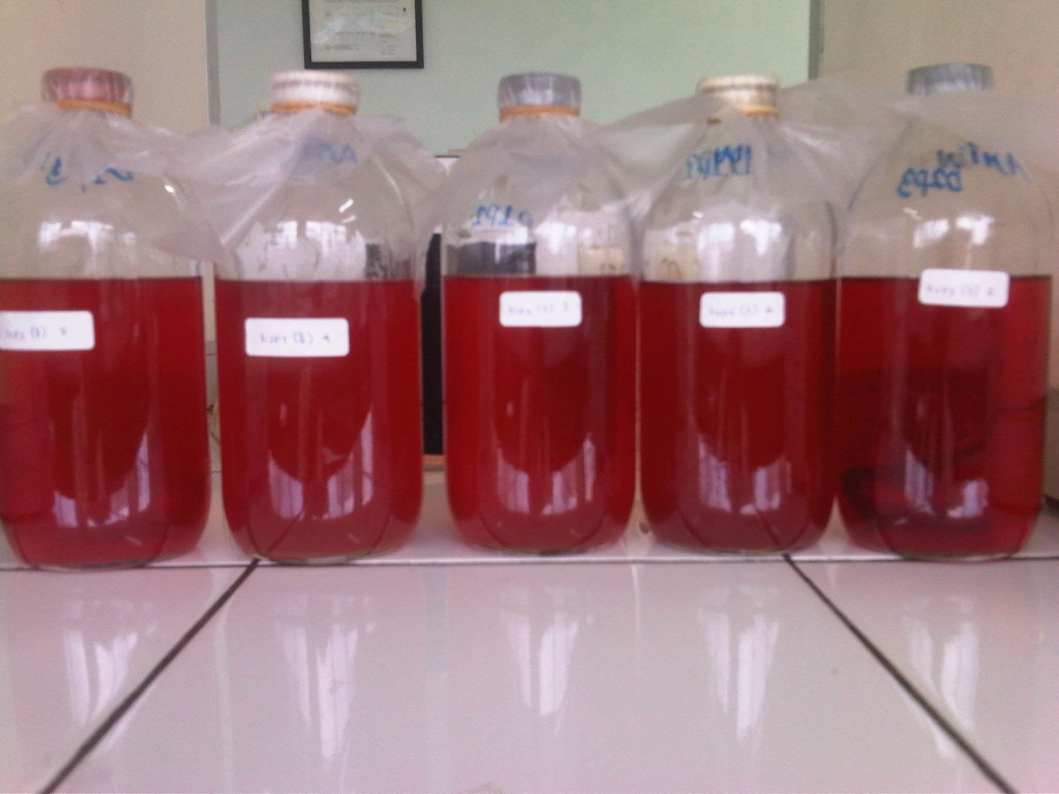

Gambar 3. Ekstrak dari Kulit Batang Rosella sebelum Dilakukan Evaporasi
Pengawasan Pemerintah Masih Lemah
Masih banyaknya para pedagang makanan dan minuman yang menggunakan pewarna yang dilarang. Hal ini merupakan dampak dari kurangnya sosialisasi akan bahaya yang mengancam jika zat warna yang bersifat racun tersebut dikonsumsi masyarakat. Besarnya biaya produksi jika menggunakan pewarna food grade (pewarna makanan yang diperbolehkan) juga menjadi faktor utama para pedagang memilih pewarna tekstil. Selain harganya yang murah dan warna yang dihasilkannya terang dan mencolok, ketersediaan di pasaran pun mudah didapat.
Pemerintah sudah membuat larangan pada produsen makanan dan minuman untuk penggunaan bahan tambahan pangan yang diatur dalam Undang-Undang Republik Indonesia No.7 Tahun 1996, Bab II Keamanan Pangan. Tetapi peraturan saja tidak cukup untuk menangulangi masalah ini. Sosialisasi bahaya dan penyuluhan zat warna yang bisa dijadikan alternatif pengganti harus dilakukan langsung kepada pedagang dan produsen makanan minuman, jangan hanya sekali tetapi harus secara berkelanjutan.
Zat Warna Alami Sebagai Alternatif Pengganti Pewarna Sintetis
Ekstrak zat warna yang dihasilkan dapat di aplikasikan ke beberapa jenis minuman seperti yoghurt, minuman soda, ataupun sebagai pewarna pada media pelarut air. Warna yang dihasilkan terhadap beberapa minuman tersebut tidak jauh beda dengan warna yang dihasilkan jika menggunakan pewarna sintetis. Walaupun warna merah yang dihasilkan tidak secerah dan mencolok jika menggunakan pewarna sintetis, tetapi zat warna ini bisa digunakan sebagai alternatif pengganti pewarna sintetis yang memiliki resiko atau efek samping jika penggunaannya melebihi ambang batas. Zat warna ini lebih aman digunakan pada minuman dan tidak menimbulkan efek samping pada tubuh, karena merupakan zat warna yang alami hasil proses isolasi dari kulit batang rosella.
Beberapa hasil riset teknologi bisa dijadikan alternatif untuk menanggulangi masalah penggunaan zat warna. Banyaknya hasil penelitian mahasiswa Teknologi Pangan Universitas Pasundan Bandung sebagai upaya pengembangan teknologi di bidang pangan yang bisa dimanfaatkan masyarakat. Dibutuhkan dukungan dan peran pemerintah sebagai upaya untuk lebih mengembangkan hasil-hasil penelitian maupun pengembangan teknologi untuk membantu masyarakat keluar dari masalah keamanan dan rawan pangan yang ada pada saat ini, agar terciptanya kesejahteraan.
1  2  3  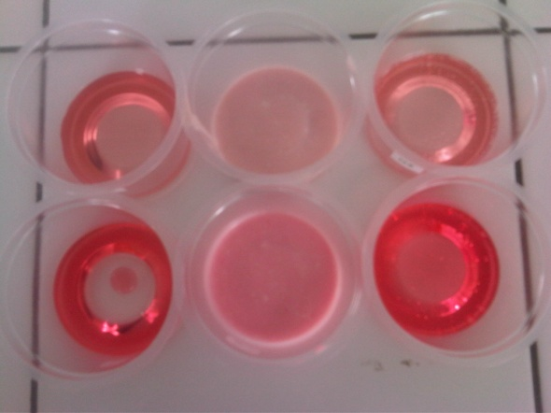  4  6  5 | Keterangan:  - Pewarna Alami pada yoghurt (+)  - Pewarna Alami pada air soda (++)  - Pewarna Alami pada air mineral (+++)  - Pewarna sintetis pada yoghurt (++++)  - Pewarna sintetis pada air soda (+++++)  - Pewarna sintetis pada air mineral (++++++)
Gambar 4. Aplikasi Pewarna Alami dan Pewarna Sintetis

